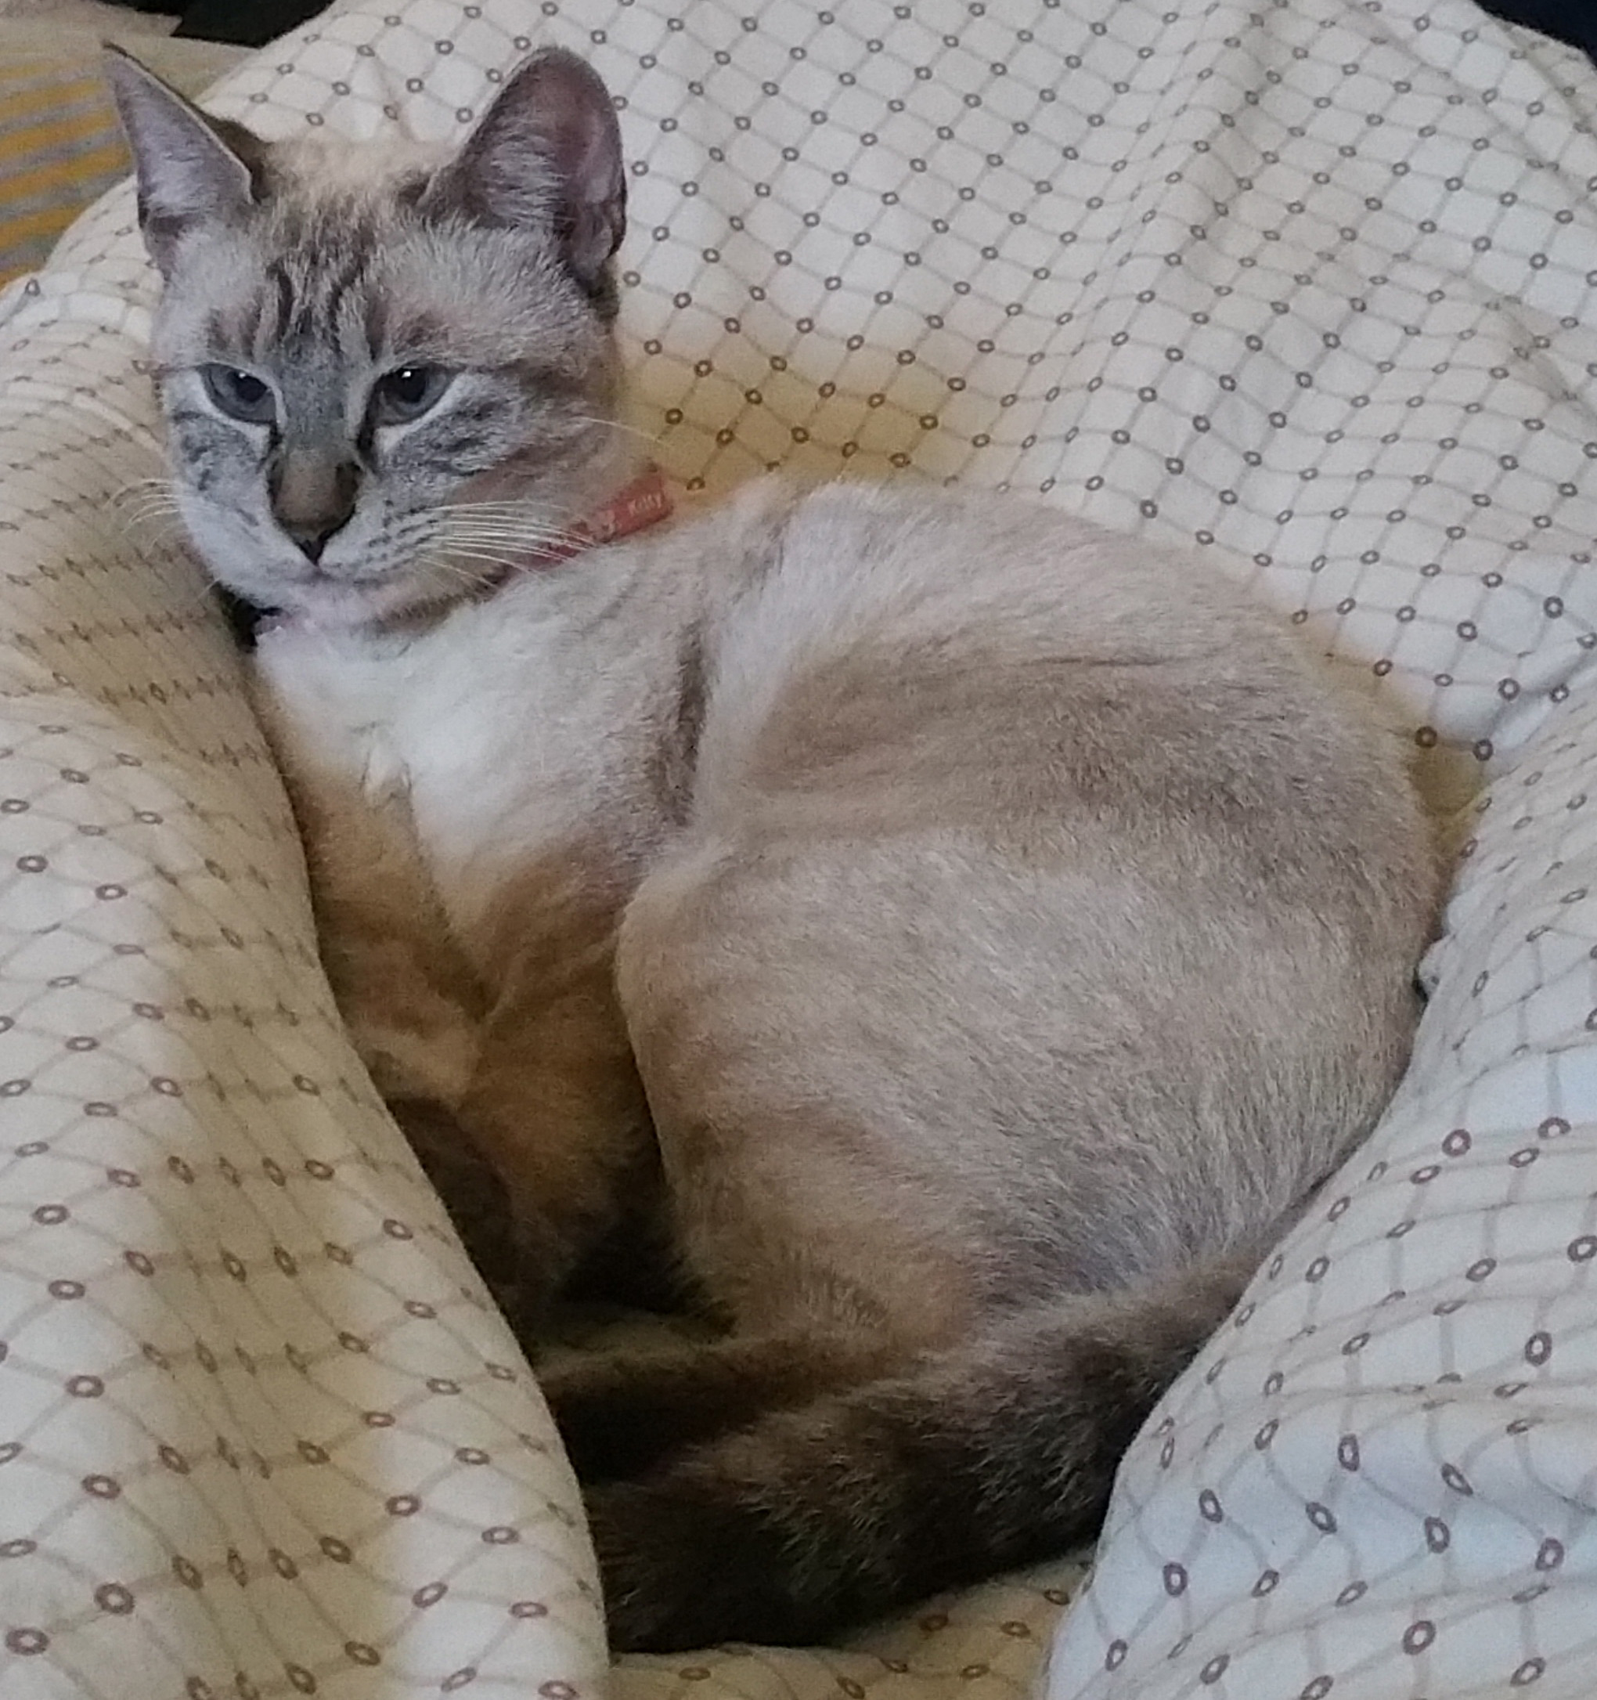

SISSI SMARRITA VICINO AL PALA DE ANDRE’
Marzo 2016

SMARRITA SISSI, dal 06/03, a Ravenna zona Via Trieste ad angolo con Via Portorose (vicino Pala De Andrè)...
Razza Siamese mantello Lilac Tabby Point, età 1 anno e 3 mesi, non sterilizzata, senza microchip e senza collare.. Forse incinta perchè mangiava molto negli ultimi giorni.
Abituata a uscire autonomamente da 4 mesi, non si era mai allontanata troppo da casa.
Molto popolare in zona e amata dai bambini che venivano a vederla e fotografarla... Sospetto furto...
Per segnalazioni contattate Andrea al numero di cellulare 3281390707, o Paolo al 0544423648
Si accettano segnalazioni anonime sul suo stato di salute...
Ricompensa per chi la trovasse.

